Espaço Educador Casa do Bem Viver
Caminhos para uma Universidade Sustentável

Projeto executivo para concorrer ao Edital PRG/Santander Universidades/2: Santander e-Grad - Edição 2015/2016.

Laboratório de Educação e Política Ambiental – OCA
Núcleo de Apoio à Cultura e Extensão em
Educação e Conservação Ambiental NACE PTECA

Piracicaba, 5 de fevereiro de 2016

Sumário

1. Introdução e Justificativa 4
1.2 A questão hídrica 5
1.3 Espaço Educador Casa do Bem Viver 6
2. Infraestruturas educadoras a serem implementadas 6
2.1 Tratamento das Águas Negras 6
2.2 Tratamento das Águas Cinzas 7
3. Objetivo Geral 7
4. Objetivos Específicos 7
5. Metas 8
6. Ações e Detalhamento 8
7. Plano de Implantação 9
7.1 Cronograma Geral 9
7.2 Detalhamento Cronograma - Oficinas 10
8. Orçamento 10
8.1 Detalhamento - Tratamento das águas negras 10
8.2 Detalhamento - Tratamento das águas cinzas 11
9. Referências Bibliográficas 13
ANEXO 14

Introdução e Justificativa

“Nos últimos anos, diversos países latino-americanos, como Equador e Bolívia, vem incorporando nas suas constituições, o conceito do bem-viver, que nas línguas dos povos originários soa como Sumak Kawsay (quíchua), Suma Qamaña (aimará), Teko Porã (guarani). Para alguns sociólogos e pesquisadores temos aí uma das grandes novidades no início do século XXI. Redescobre-se agora um conceito milenar: O ‘Viver Bem’. “A expressão Viver Bem, própria dos povos indígenas da Bolívia, significa, em primeiro lugar ‘viver bem entre nós’. Trata-se de uma convivência comunitária intercultural e sem assimetrias de poder (...). É um modo de viver sendo e sentindo-se parte da comunidade, com sua proteção e em harmonia com a natureza (...), diferenciando-se do ‘viver melhor’ ocidental, que é individualista e que se faz geralmente a expensas dos outros e, além disso, em contraponto à natureza.” (LESBAUPIN, 2011, p. 1)

O projeto propõe apoio para a consolidação do Espaço Educador Casa do Bem Viver localizado no campus da Escola Superior de Agricultura “Luiz de Queiroz” (ESALQ/USP) em Piracicaba/SP através da instalação de infraestruturas educadoras que promovam ensino, extensão, gestão e produção de conhecimentos sobre o uso sustentável da água. A Casa do Bem Viver tem por objetivo desenvolver a aplicar processos educadores para a formação de profissionais que fomentem a transição na direção de sociedades sustentáveis e conta com o apoio do Laboratório de Educação e Política Ambiental - Oca e do Núcleo de Apoio à Cultura e Extensão e Conservação - NACE PTECA. Neste sentido, a presente proposta visa incentivar abordagens educacionais transdisciplinares baseadas em estruturas educadoras para o enfrentamento da crise socioambiental, dando foco às inovações tecnológicas que respondam especialmente à questão hídrica.

Boaventura de Sousa Santos (2001) situa o momento histórico da humanidade numa transição paradigmática, entre a decadência do paradigma da modernidade e a emergência de um novo paradigma. Ele distingue duas dimensões principais desta transição, tais quais: a epistemológica e a societal. A transição epistemológica, ocorre entre o paradigma dominante da ciência moderna e o paradigma emergente, que Santos designa como “paradigma de um conhecimento prudente para uma vida decente”. Diversos autores têm trazido como um dos pontos centrais da crise da modernidade e da transição para uma pós-modernidade a crise ambiental (SANTOS, 2000; LEFF, 2001b). Leis (1996) aponta que, nas últimas décadas, a dinâmica da ordem mundial tem sido marcada pela tendência da intensificação dos problemas ambientais globais e - como produto da preocupação pública deflagrada por esta crise - pela emergência e desenvolvimento do movimento ambientalista, propulsionado por atores sociais distintos.

Na compreensão de diversos autores a respeito da questão ambiental e ecológica (GORZ, 2010; BRANDÃO, 2005; LÖWY, 2005; BAUMAN, 2001, 2003; LEFF, 2001; CAMBI, 1999; CASTELLS, 1999; McCORMICK, 1992; GIDDENS, 1991; LAGO E PÁDUA, 1984; entre outros), a temática ultrapassou o campo biológico e conservacionista e hoje diz respeito a todas as esferas do existir. Isto aponta para uma evolução pedagógica que vai das tecnologias de ensino para atingir utopias a uma ciência que procura compreender a educação e os processos educadores, além de estimular a reflexão e o diálogo sobre as alternativas de caminhos para a construção das sociedades e humanidades desejadas.

O Ministério do Meio Ambiente (MMA, 2005) define que “espaços educadores são aqueles capazes de demonstrar alternativas viáveis para a sustentabilidade, estimulando as pessoas a desejarem realizar ações conjuntas em prol da coletividade e reconhecerem a necessidade de se educarem, neste sentido”. O Espaço Educador Casa do Bem Viver responde nesta direção e introduz questões ambientais através da práxis para estudantes de graduação dos cursos de Ciências Biológicas, Gestão Ambiental, Engenharia Agronômica, Engenharia Florestal, Ciência dos Alimentos e Ciências Econômicas.

Desta forma, em novembro de 2015 foi solicitada uma análise do espaço ao Laboratório de Educação e Política Ambiental - Oca quando foi recomendada a implantação de tratamento de águas cinzas e negras para que seja possível seu retorno ao ambiente ou para o reuso em atividades de adubação ou irrigação. Portanto, busca-se através deste edital pleitear recursos para a realização de obras para tratamento de água de forma inovadora e sustentável como prática educadora ao ensino de graduação, e até mesmo de pós graduação, no campus da Escola Superior de Agricultura “Luiz de Queiroz” (ESALQ/USP).

  - A questão hídrica

A Companhia de Saneamento Básico do Estado de São Paulo (SABESP) declarou, em seu Relatório de Sustentabilidade de 2014 que “a região Sudeste enfrenta sua pior crise hídrica da história”. A falta de chuvas e a diminuição dos níveis dos principais reservatórios de água do Estado de São Paulo aumentaram a preocupação da população e de instituições públicas sobre a escassez de água nos anos de 2014 e 2015.

Diversos setores da sociedade estão agindo para mitigar os efeitos da falta de água, entre eles as instituições de ensino que tem estimulado pesquisas e ações no âmbito hídrico. A Universidade de São Paulo reflete os anseios da sociedade, principalmente, no que concerne as questões ambientais. Assim, a Superintendência de Gestão Ambiental (SGA/USP) está estruturando a Política Ambiental da Universidade, que procura inserir a esfera da sustentabilidade no ensino, pesquisa, extensão e gestão. A Política é uma maneira de incidir na internalização de valores, diretrizes e procedimentos comprometidos com melhores condições de vida. Trata-se de inserir, promover e institucionalizar a dimensão socioambiental e a Educação Ambiental na cultura e no cotidiano acadêmico, administrativo e operacional da universidade e de sua comunidade.

Dessa forma, o presente projeto pretende materializar princípios e diretrizes da Política Ambiental da USP, que por sua vez, está executando o Artigo 225 da Constituição Federal de 1988: “Todos têm direito ao meio ambiente ecologicamente equilibrado, bem de uso comum do povo e essencial à sadia qualidade de vida, impondo-se ao Poder Público e à coletividade o dever de defendê-lo e preservá- lo para as presentes e futuras gerações”.

  - Espaço Educador: Casa do Bem Viver

O nome “Espaço Educador: Casa do Bem Viver" procura afirmar a importância de espaços que educam para a sustentabilidade, ou seja, construções, estruturas e configurações espaciais, planejadas ou adaptadas com o propósito principal ou complementar de: i) promover construção de saberes e conhecimentos através do convívio interpessoal; ii) disponibilizar informações ou estímulos para sensibilização ou aprendizagens para além do currículo formal; iii) possibilitar experimentação ou contato sensorial com o meio; iv) estimular reflexões e ações de proteção socioambiental e melhoria da qualidade de vida.
Bem Viver é um conceito político, econômico e social que tem por referência a visão dos povos originários da América, que significa viver em aprendizado e convivência com a natureza. A Casa do Bem Viver está localizada na Colônia do Bananal, dentro do Campus “Luiz de Queiroz” da Universidade de São Paulo, em Piracicaba/São Paulo. A Colônia do Bananal foi utilizada durante muitos anos para abrigar em 8 casas funcionários do Campus e suas famílias. Uma das casas foi cedida no ano de 2014 para as atividades do Núcleo de Apoio à Cultura e Extensão em Educação e Conservação Ambiental (NACE PTECA) que atualmente realiza manutenções básica, porém sem recursos para implementar novas estruturas. A Casa possui 5 cômodos (sala, 2 quartos, cozinha e banheiro) que serão adaptadas em 3 salas para encontros e reuniões de formação, e ainda, uma área externa com jardim, horta e pomar (imagens do ambiente estão em anexo).

- Infraestruturas educadoras a serem implementadas

  - Tratamento das Águas Negras

Para o tratamento das águas negras, ou seja, oriundas do vaso sanitário, é proposta a bacia de evapotranspiração, esta tecnologia tem como objetivo reaproveitar o efluente líquido excedente, pois ele é todo evapotranspirado pela vegetação inseridas no sistema de tratamento.

A bacia de evapotranspiração tem sua estrutura em alvenaria impermeabilizada (tijolos, cimento e concreto armado) parcialmente enterrada no solo. Nesta estrutura as águas negras entram na câmara de recepção onde ficam retidos a maior parte dos sólidos presentes nas águas negras. Conforme há maior contribuição de águas negras, estas começam a permear as camadas superiores, passando por materiais cerâmicos, brita, areia e solo. Ao atingir a camada de solo, o esgoto ascende por capilaridade do solo e das plantas até a superfície, onde evapora. Durante o trajeto, a água negra é filtrada e mineralizada. As plantas inseridas na bacia (na camada de solo) buscam água e nutrientes (decorrente da degradação biológica da água negra).

Como a bacia de evapotranspiração é uma unidade a céu aberto, ela está sujeita às intempéries, tais como entrada de águas pluviais por precipitação (e não por escoamento). Visto isso, há necessidade de uma unidade de tratamento e disposição final para que ao longo do funcionamento da bacia o excesso de líquido não evaporado (ou evapotranspirado) não contamine o ambiente. Para tanto é proposto a implementação de um canteiro de infiltração e evapotranspiração.

2.2 Tratamento das águas cinzas

Para o tratamento das águas cinzas, ou seja, lavabos, pia da cozinha e tanque, é proposto um tratamento múltiplo composto de 4 etapas, sendo estas: i) caixa de gordura; ii) digestão anaeróbia; iii) wetland; iv) disposição final adequada, podendo ser tanto irrigação de frutíferas como uma simples infiltração.

A caixa de gordura é uma estrutura impermeabilizada destinada a receber somente o esgoto da pia da cozinha. Tem como função a retenção dos materiais flutuantes, especificadamente óleos e gorduras. A digestão anaeróbia das águas cinzas é feita em estruturas plásticas tampadas (com respiro) onde há sedimentação dos materiais sólidos e digestão da parte sedimentada e dissolvida das águas cinzas. A wetland é uma estrutura trapezoidal escavada no solo, devidamente impermeabilizada (com mantas de PVC), preenchida de um recheio molhado (brita, entulho cerâmico, anéis de bambu etc) e terra. O nível de água dentro dela se mantém abaixo da terra (no recheio molhado), assim a wetland é classificada como de fluxo subsuperficial. Na camada superior (terra) são plantados espécimes com alta taxa de evapotranspiração, produção de raízes e beleza estética.

3. Objetivo Geral

Contribuir para a criação e consolidação de estruturas educadoras demonstrativas no Espaço Educador Casa do Bem Viver destinadas a atividades de curriculares e extra curriculares no campo socioambiental.

4. Objetivos Específicos

- Adaptar as instalações de uma construção no campus da USP de Piracicaba, para que funcione como uma estrutura educadora contextualizada na problemática socioambiental, regional e local, promovendo atividades de ensino, extensão, gestão e produção de conhecimentos na área;
- Contribuir para a ampliação das reflexões/ações dos estudantes acerca das temáticas socioambientais, estimulando a produção de conhecimentos e ações na área;
- Propiciar um ambiente modelo de tecnologias sustentáveis focadas na gestão de recursos hídricos dentro da ESALQ/USP;
- Incentivar a produção de artigos científicos, trabalhos em grupo, observações de campo e projetos de intervenção socioambiental;
- Fortalecer os processos de ensino-aprendizagem nas disciplinas de graduação ligadas a questões ambientais: LCF0270 - Educação Ambiental; LCF0662 - Projetos de Educação Ambiental; LCF0644 - Manejo de Recursos Naturais Renováveis; LCF0681 - Biologia e Produção de Sementes Florestais, dentre outras.
- Fortalecer os processos de ensino-aprendizagem junto à grupos de extensão, especialmente vinculados ao Laboratório de Educação e Política Ambiental - Oca e Núcleo de Apoio à Cultura e Extensão em Educação e Conservação Ambiental - NACE PTECA.

5. Metas

As seguintes metas possibilitarão melhor avaliação dos objetivos propostos pelo projeto:

- Realizar a reforma do espaço com instalação de infraestrutura educadora para o sistema de tratamento de águas negras referente a uso de 1 sanitário até 8 meses após início do projeto;
- Realizar a reforma do espaço com instalação de infraestrutura educadora para o tratamento de águas cinzas referente ao uso de 1 lavabo, 1 pia da cozinha e 1 tanque, até 6 meses após início do projeto;
- Possibilitar e orientar a visita de 250 estudantes de graduação ao local até 10 meses após o início do projeto;
- Elaborar um vídeo didático sobre a instalação da estruturas educadoras durante todo o projeto para ser disponibilizada no Laboratório de Educação e Política Ambiental - Oca até 12 meses após início do projeto;
- Realizar 4 oficinas relacionadas as estruturas educadoras e as temáticas relacionadas para estudantes de graduação da ESALQ/USP até 12 meses após início do projeto;
- Envolver 3 grupos de extensão para elaboração conjunta de atividades no Espaço Educador Casa do Bem Viver até 12 meses após início do projeto.

6. Ações e Detalhamento

O foco do projeto é, portanto, estabelecer estruturas educadoras que possam ser utilizadas nos processos de ensino e aprendizagem dos estudantes de graduação. Essas estruturas tem o potencial de despertar nos estudantes pensamentos críticos a cerca de problemáticas socioambientais, especialmente relacionadas à questão hídrica.

Os docentes poderão utilizar as estruturas para exemplificar processos sustentáveis e autogestionados de recursos hídricos, assim como, subsidiar atividades extra curriculares ligadas ao Laboratório de Educação e Política Ambiental (OCA).

A avaliação do projeto se dará de forma permanente e continuada, pois, para a consolidação do espaço educador contaremos com a presença de um servidor da Universidade que exerce a função de técnico agrícola.

Os indicadores que serão utilizados para a avaliação são: (i) eficiência técnica das estruturas educadoras; (ii) número de estudantes visitantes do espaço; (iii) quantidade de trabalhos e artigos desenvolvidos nas atividades; (iv) relevância dos temas abordados; (v) número de aulas ministradas no ambiente; (vi) autoavaliações e avaliações coletivas dos alunos e professores.

7. Plano de Implantação

7.1 Cronograma Geral

As marcações representam os momentos em que haverá atividades preparatórias e de intervenção no Espaço Educador:

ATIVIDADE/MES | 1 | 2 | 3 | 4 | 5 | 6 | 7 | 8 | 9 | 10 | 11 | 12
Instalação das estruturas | x | x | x | x | x | x | x | x
Possibilitar e orientar visitas |  | x | x | x | x | x | x | x | x | x | x
Oficinas e atividades com grupos de extensão |  | x | x | x | x | x | x | x | x | x | x | x
Elaboração e vídeo | x | x | x | x |  | x | x | x |  |  | x | x
7.2 Detalhamento Cronograma - Instalações das estruturas
Item | Tempo previsto (dias úteis)
Coleta de dados para reforma | 2
Elaboração de projeto executivo | 15
Execução da proposta | 30
Monitoramento | 4
TOTAL | 51

7.3 Detalhamento Cronograma - Oficinas

 | Tema Gerador | Formato | Carga Horária (horas)
Oficina 1 | Relações Humanas e Meio Ambiente | Teórico-Prática | 3
Oficina 2 | Princípios do Desenho Ecológico de uma Residência | Teórico-Prática | 4
Oficina 3 | Tratamento de Águas Cinzas e Negras | Teórico-Prática | 3
Oficina 4 | Uso Sustentável da Água na Agricultura | Teórico-Prática | 4

8. Orçamento

Item | Custo (R$)
Material para tratamento das águas negras | 8.670,00
Material para tratamento das águas cinzas | 1.368,00
Recursos humanos para projeto e acompanhamento | 8.550,00
Recursos humanos para instalação da estrutura educadora | 1.400,00
TOTAL | 19.988,00

8.1 Detalhamento - Tratamento das águas negras
Itens da bacia de evapotranspiração | Custo(R$)
Estrutura da bacia | 6.570,00
Recheio cerâmico | 990,00
Recheio de pedra britada | 360,00
Recheio de areia | 360,00
Tubulação e acessórios internos | 150,00
Geotêxtil | 100,00
TOTAL | 8.530,00*
*A estrutura da bacia de evapotranspiração é um piso de concreto armado, paredes de alvenaria revestidas internamente com reboco com colunas de concreto armado e impermeabilização com resina de mamona de toda a parte interna da bacia.

Itens do canteiro de infiltração e  evapotranspiração | Custo (R$)
Pedra britada | 90,00
Tubulação e acessórios internos | 50,00
TOTAL | 140,00

8.2 Detalhamento - Tratamento das águas cinzas

Item da caixa de gordura | Custo (R$)
Caixa de gordura pré-fabricada em plástico | 150,00

Itens da digestão anaeróbia | Custo (R$)
Tambor plástico 200 litros com tampa | 140,00
Tubulação e acessórios | 150,00
TOTAL | 290,00

Itens da wetland | Custo (R$)
Manta PVC | 248,20
Recheio molhado (pedra britada) | 200,00
Tubulação e acessórios | 130,00
TOTAL | 578,20

Itens dos canteiros de infiltração e evapotranspiração | Custo (R$)
Caixa de passagem para alternância de uso | 150,00
Tubulação e acessórios internos | 70,00
Pedra britada | 130,00
TOTAL | 350,00

8.3 Detalhamento - Recursos Humanos - Instalação de estruturas educadoras

-projeto: visita(s) ao local para coleta de informações de ocupação, do uso e disposição do sistema de esgotamento. Dimensionamento, determinação dos desenhos técnicos a serem seguidos (trajetos de tubulações, localização das etapas de tratamento e disposição final, especificações de montagem, uso e manutenção dos sistemas propostos), quantificação e orçamento dos materiais a serem usados;

- execução: acompanhamento da obra pela empresa. Aqui há garantia de que o sistema proposto seguirá a construção planejada e obter o desempenho hidráulico e funcional esperado. A empresa executará a instalação hidráulica interna do sistema, alpem das obras civis (cavar, valetas, alvenarias etc) e instalações elétricas;

- monitoramento: como os sistemas biológicos tomam de 3 a 6 meses para se instalarem plenamente (obter eficiência de projeto)

Etapa | Custo (R$)
Projeto | 2.300,00
Execução | 4.500,00
Monitoramento | 1.750,00
TOTAL | 8.550,00

9. Referências Bibliográficas

BAUMAN, Z. Modernidade líquida. trad. Plínio Dentzien. Rio de Janeiro: Jorge Zahar Editor, 2001
CASTELLS, M. A era da informação: economia, sociedade e cultura. 1999.
FERRARO JÚNIOR (Coord). Encontros e caminhos: formação de educadoras (es) ambientais e coletivos educadores. MMA, Diretoria de Educação Ambiental, 2005.
LESBAUIN, I. A sociedade do "bem viver", 2011
LÖWY, M. ARRUDA, M., LESBAUPIN, I., GRZYBOWSKI, C., CELIBERTI, L., DURÃO, M., ... & SUASSUNA, J. Por um outro desenvolvimento. 2012.
SANTOS, B. S. Globalização: fatalidade ou utopia? 2001
__________ Para uma sociologia das ausências e uma sociologia das emergências." Revista crítica de ciências sociais, 2002
LEFF, E.; VALENZUELA, S., VIEIRA, P. F. Epistemologia ambiental. Vol. 2. São Paulo: Cortez, 2001.
SORRENTINO, M. Educação ambiental como política pública. Educação e Pesquisa, São Paulo, 2005

ANEXO

Figura 1. Vista externa do Espaço Educador Casa do Bem Viver

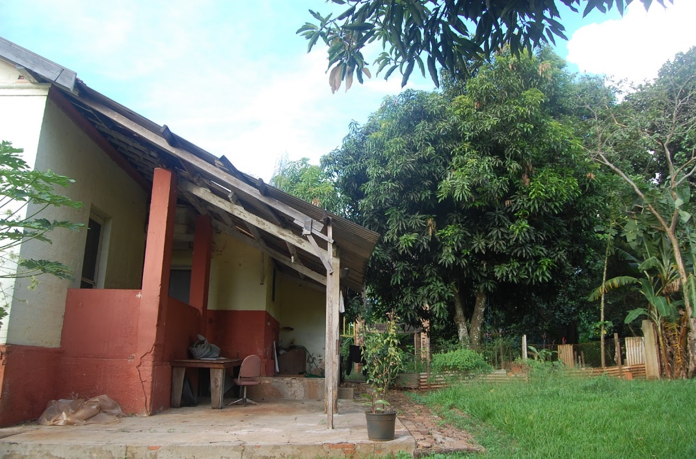

Figura 2. Área externa a ser adaptada com as estruturas educadoras
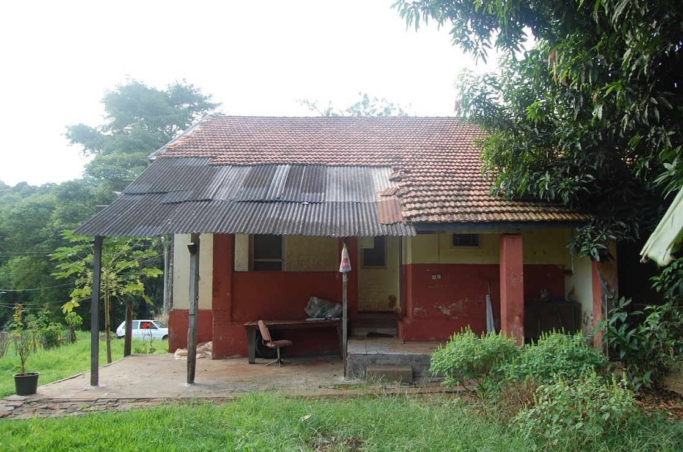

Figura 3. Visão frontal da área a ser adaptada com as estruturas educadoras

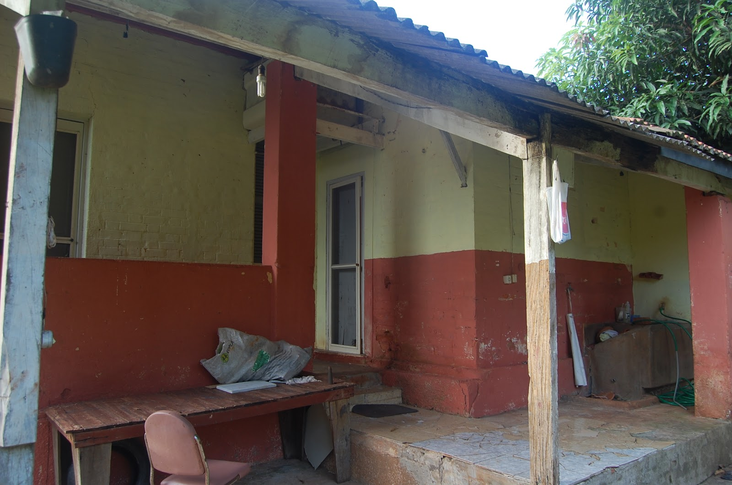

Figura 4. Visão aproximada das paredes da cozinha, do banheiro e do tanque a serem adaptados

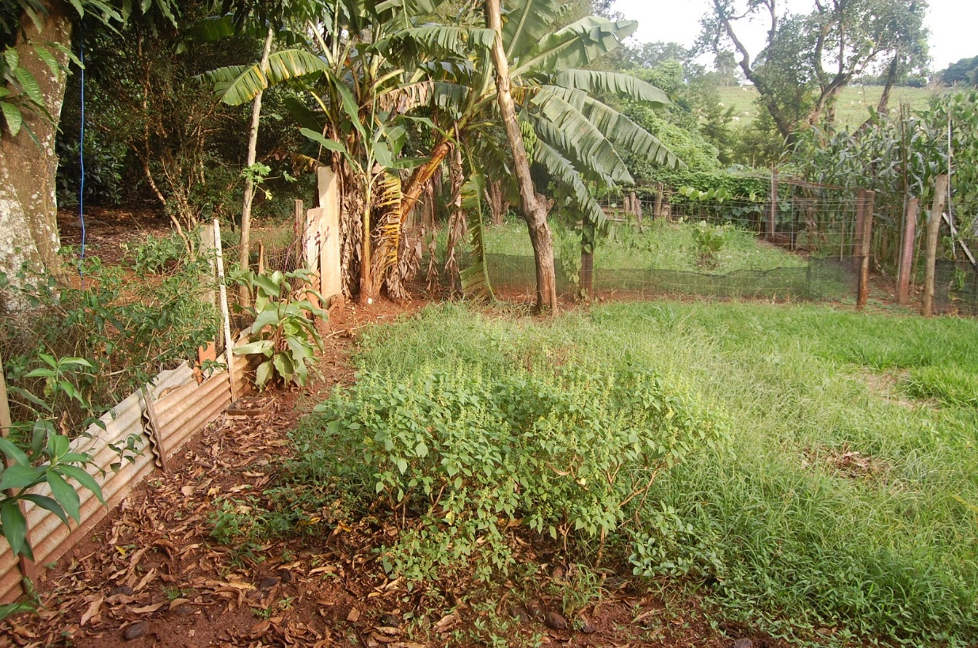

Figura 5. Cozinha que será adaptada

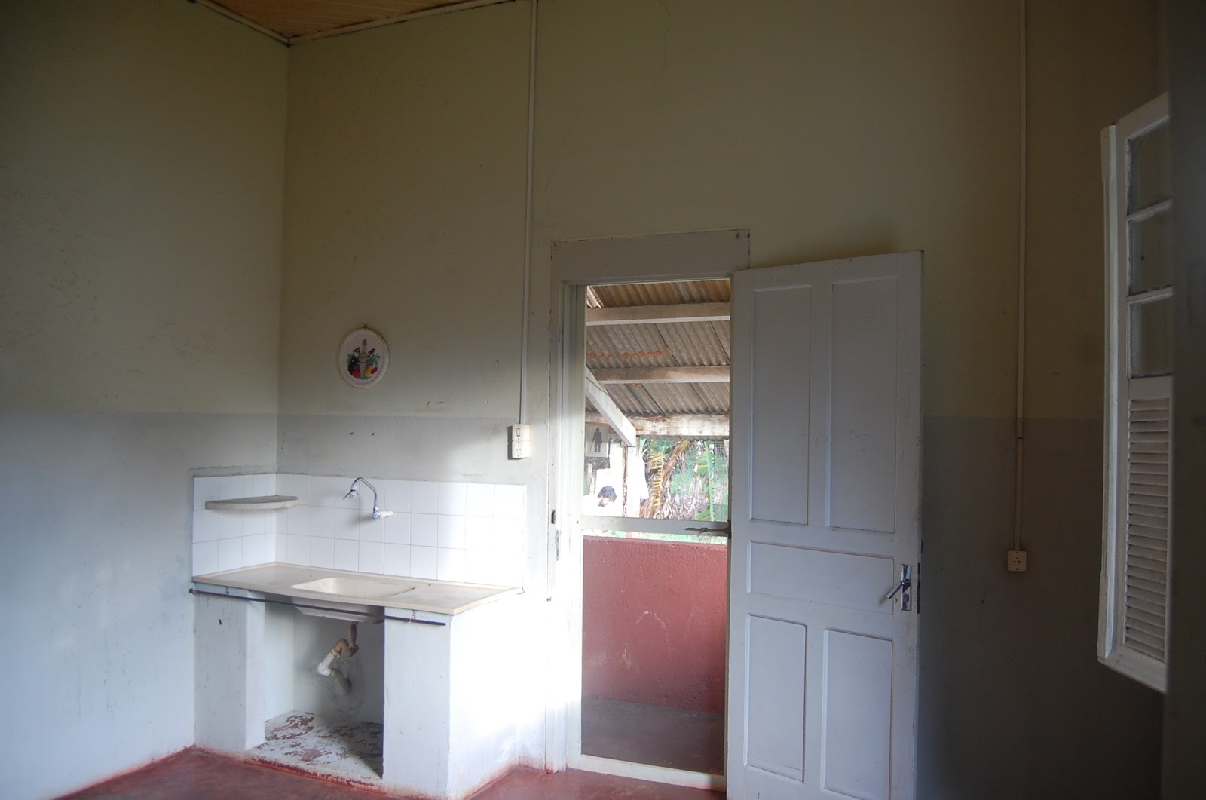

Figura 6. Banheiro a ser adaptado

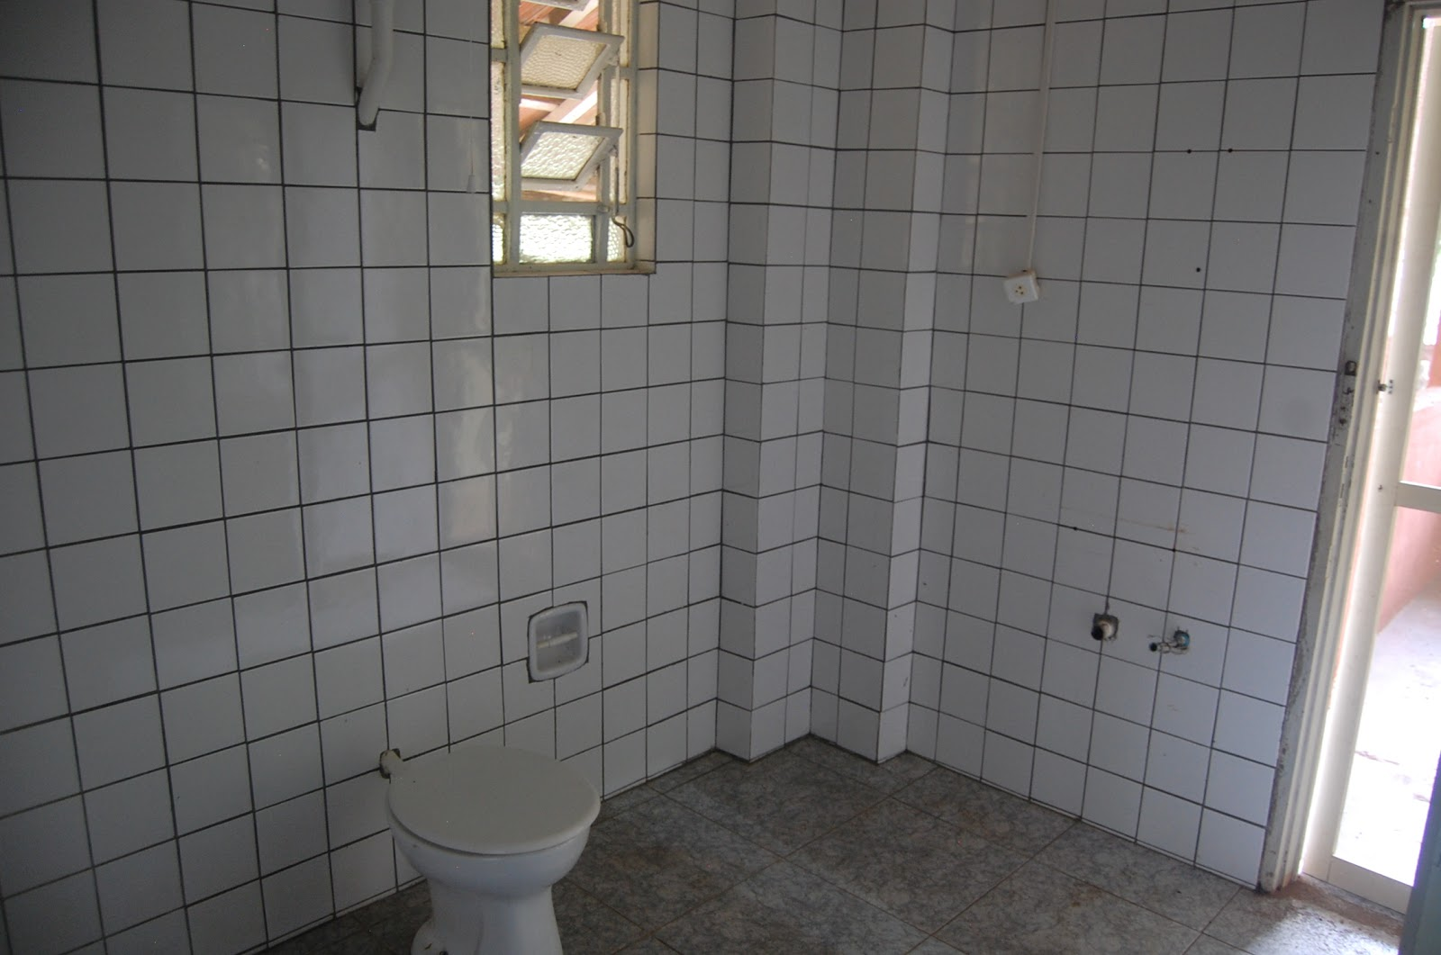

Figura 7. Área que receberá a água limpa dos sistemas de tratamento

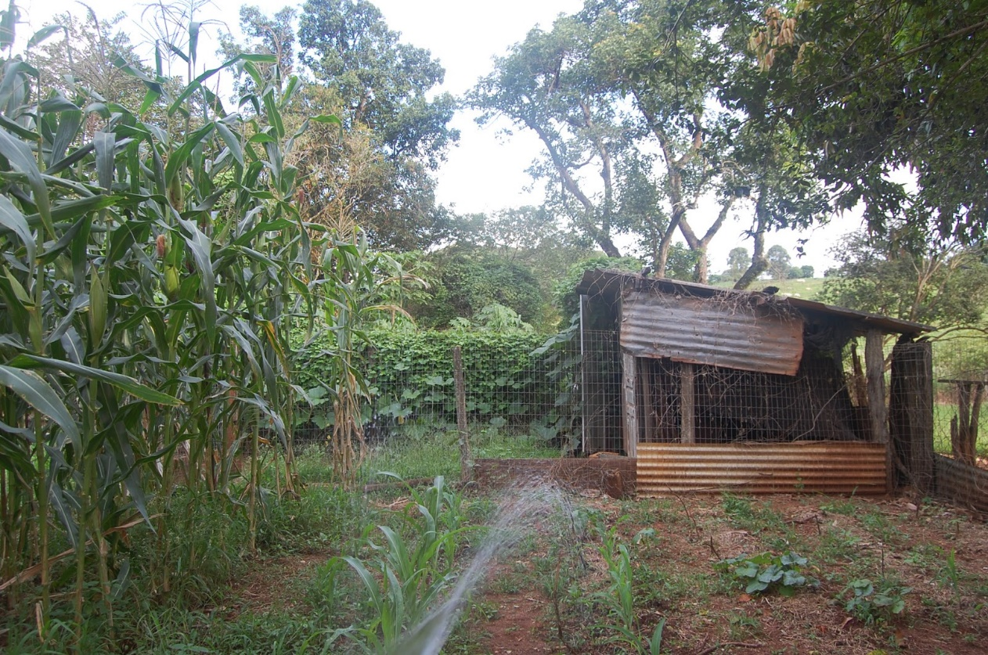

Figura 8: Área de experimentação que receberá irrigação das estruturas.
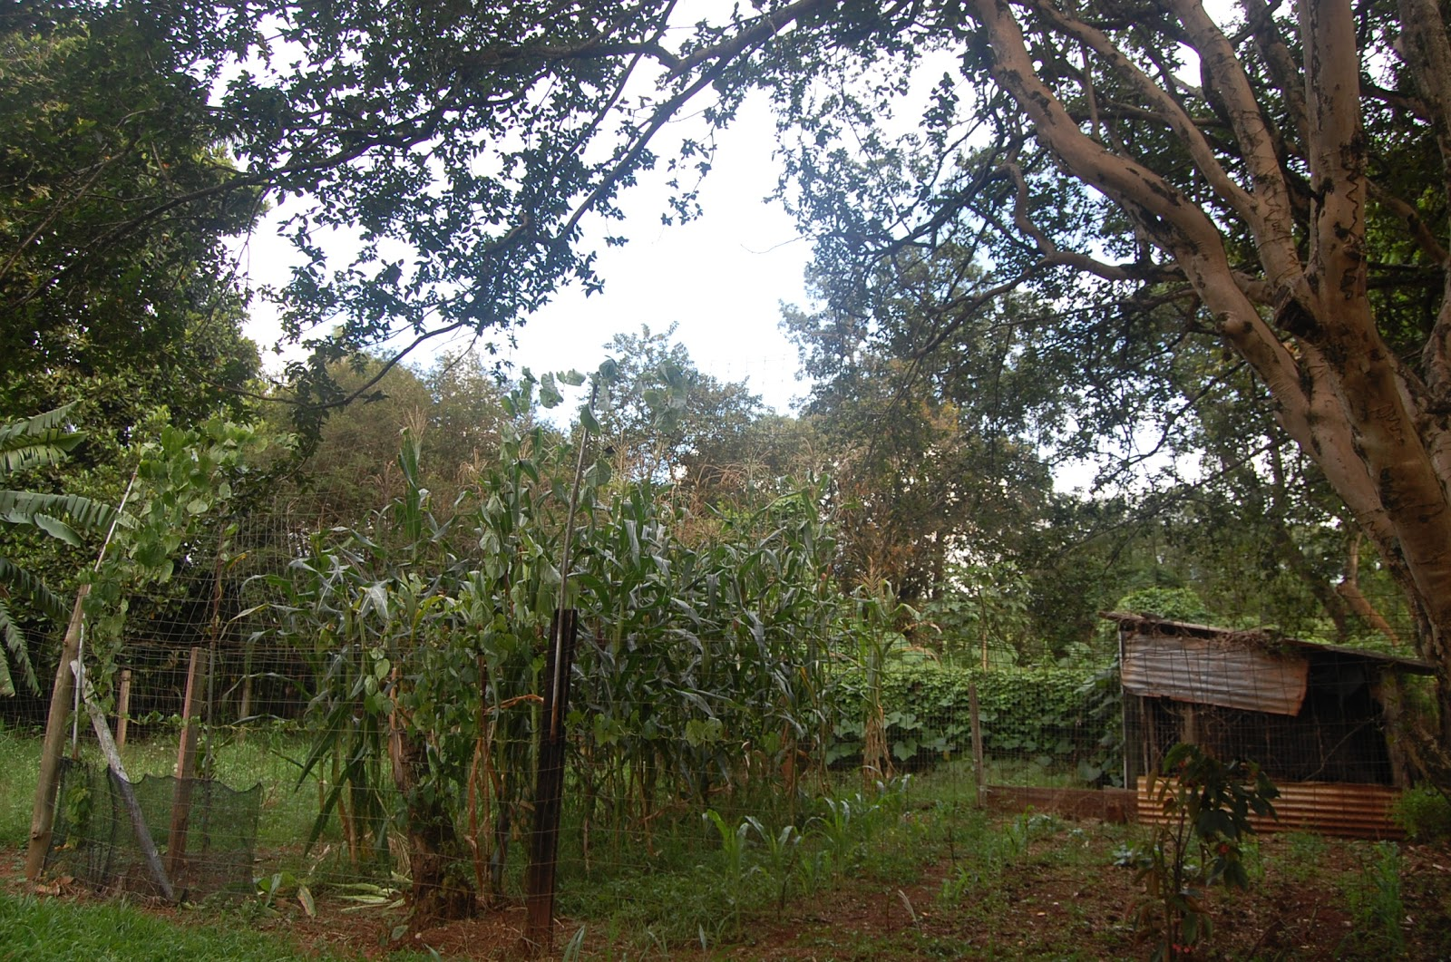

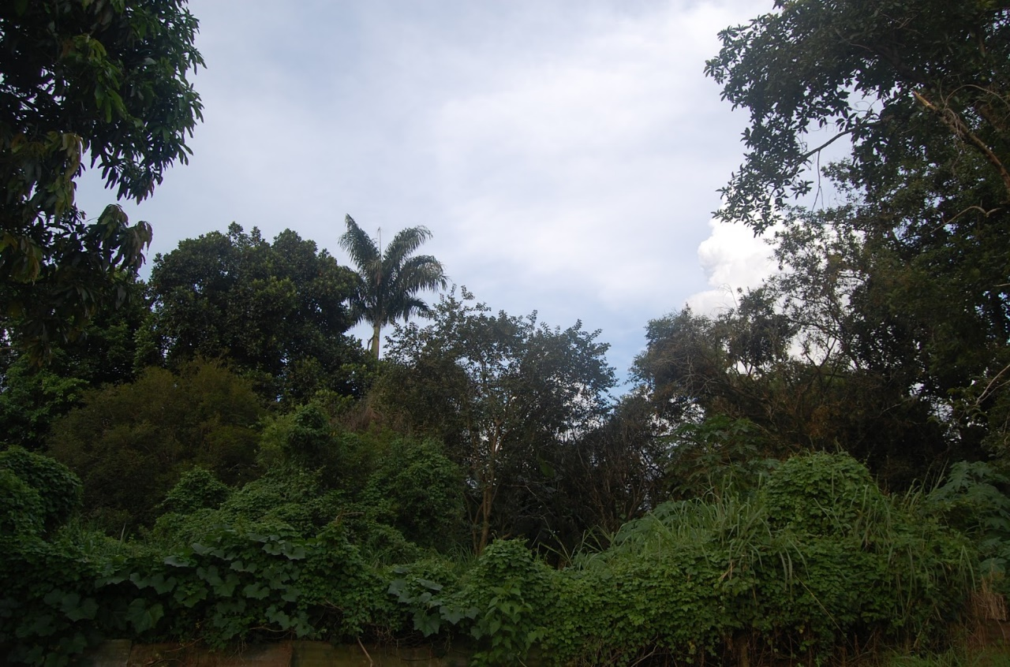
Figura 9. Paisagem em processo de regeneração florestal aos fundos do Espaço Educador

